**河南省2025年普通高中学业水平选择性考试**

**物理**

**注意事项：**

**1、答卷前，考生务必将自己的姓名、考生号等填写在试卷、答题卡上。**

**2、回答选择题时，选出每小题答案后，用2B铅笔把答题卡上对应题目的答案标号涂黑。如需改动，用橡皮擦干净后，再选涂其他答案标号。回答非选择题时，将答案写在答题卡上。写在本试卷上无效。**

**3、考试结束后，将本试卷和答题卡一并交回。**

**一、单项选择题：本题共7小题，每小题4分，共28分。在每小题给出的四个选项中，只有一项是符合题目要求的。**

1. 野外高空作业时，使用无人机给工人运送零件。如图，某次运送过程中一段时间内，无人机向左水平飞行，零件用轻绳悬挂于无人机下方，并相对于无人机静止，轻绳与竖直方向成一定角度。忽略零件所受空气阻力，则在该段时间内（　　）

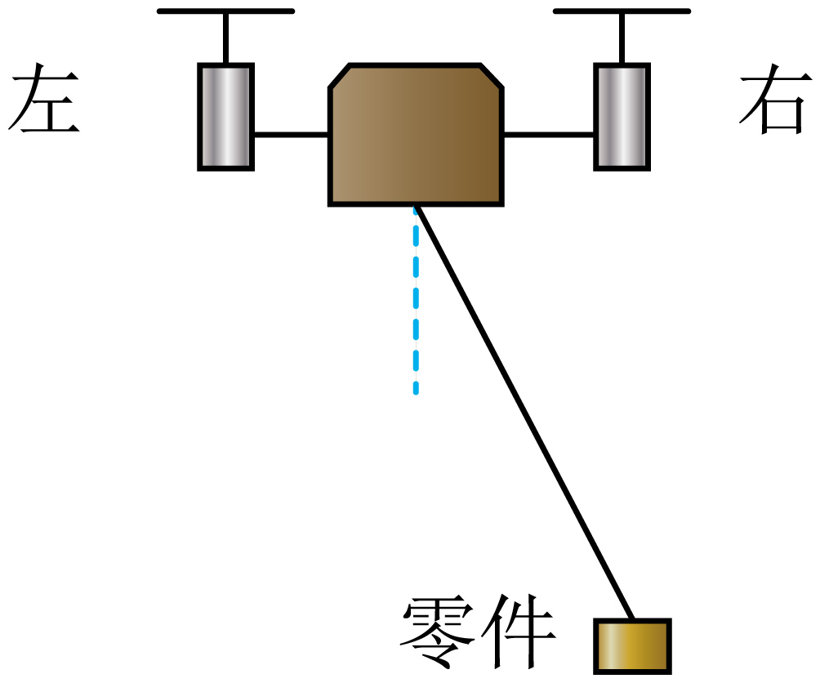

A. 无人机做匀速运动 B. 零件所受合外力零

C. 零件的惯性逐渐变大 D. 零件的重力势能保持不变

2. 折射率为的玻璃圆柱水平放置，平行于其横截面的一束光线从顶点入射，光线与竖直方向的夹角为，如图所示。该光线从圆柱内射出时，与竖直方向的夹角为（不考虑光线在圆柱内的反射）（　　）

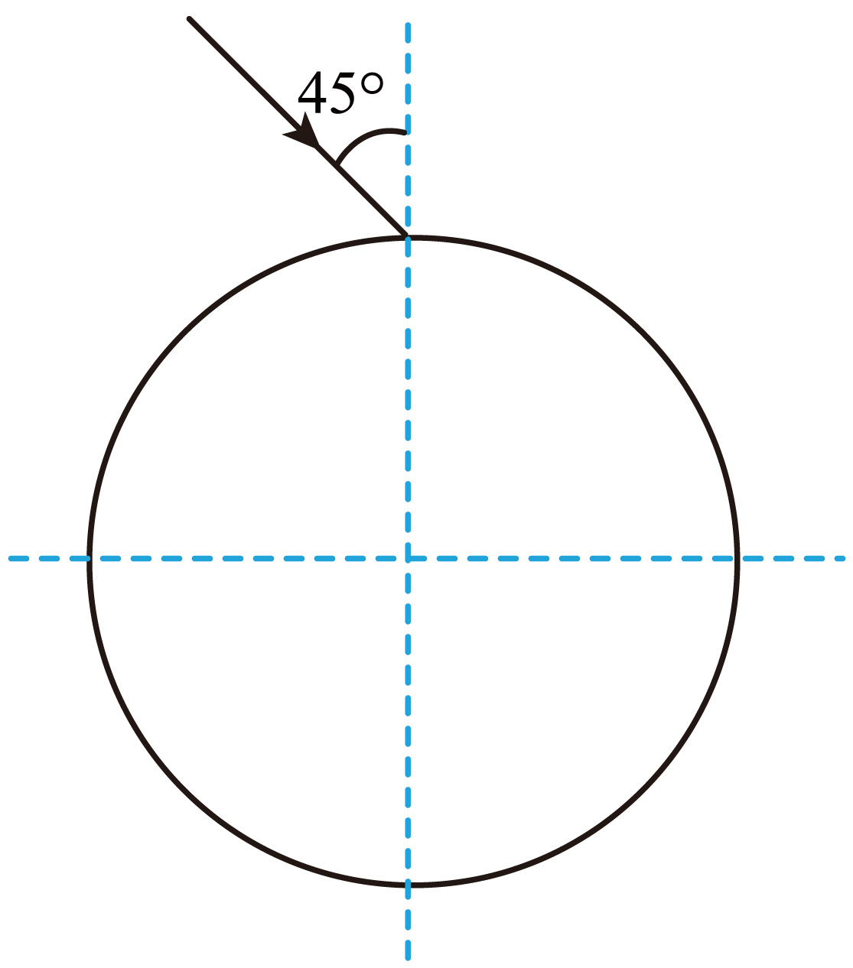

A.  B.  C.  D. 

3. 2024年天文学家报道了他们新发现的一颗类地行星Gliese12b，它绕其母恒星的运动可视为匀速圆周运动。已知Gliese122b轨道半径约为日地距离的，其母恒星质量约为太阳质量的，则Gliese122b绕其母恒星的运动周期约为（　　）

A. 13天 B. 27天 C. 64天 D. 128天

4. 如图，在与纸面平行的匀强电场中有*a*、*b*、*c*三点，其电势分别为；*a*、*b*、*c*分别位于纸面内一等边三角形的顶点上。下列图中箭头表示*a*点电场的方向，则正确的是（　　）

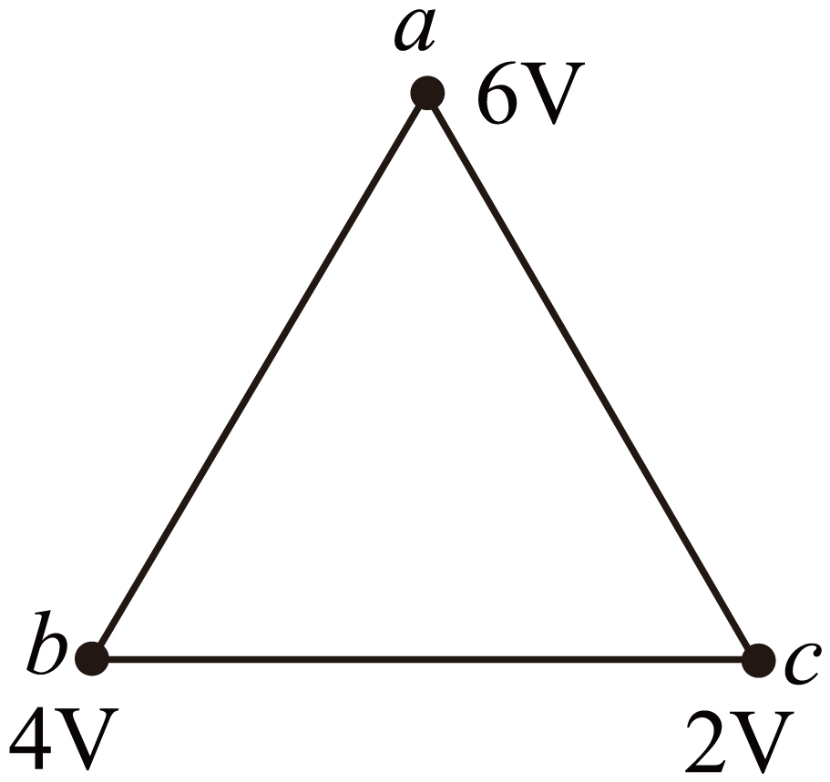

A. 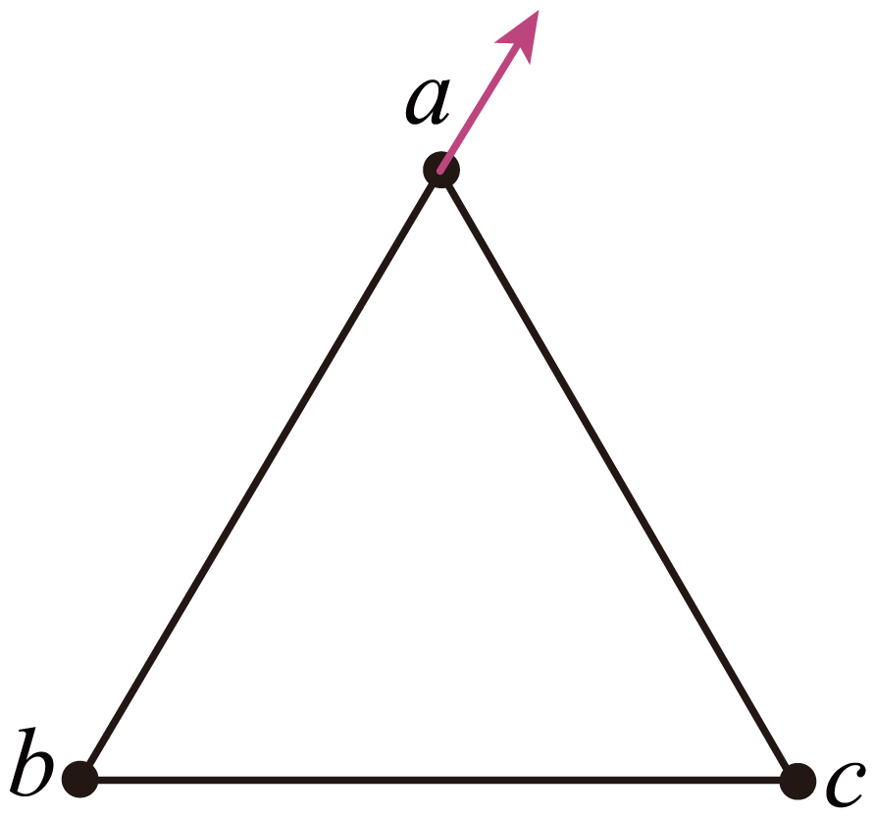 B. 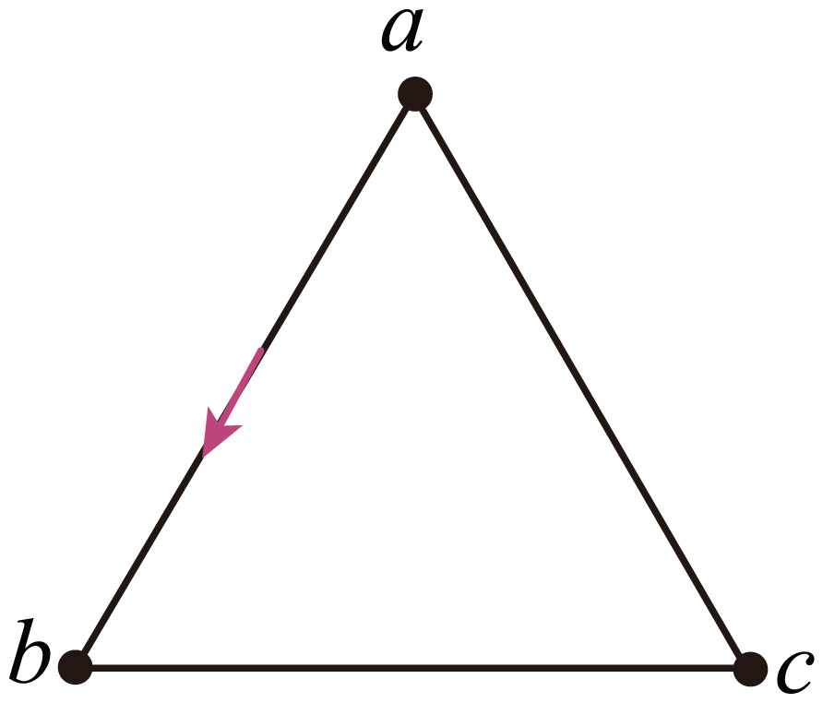

C 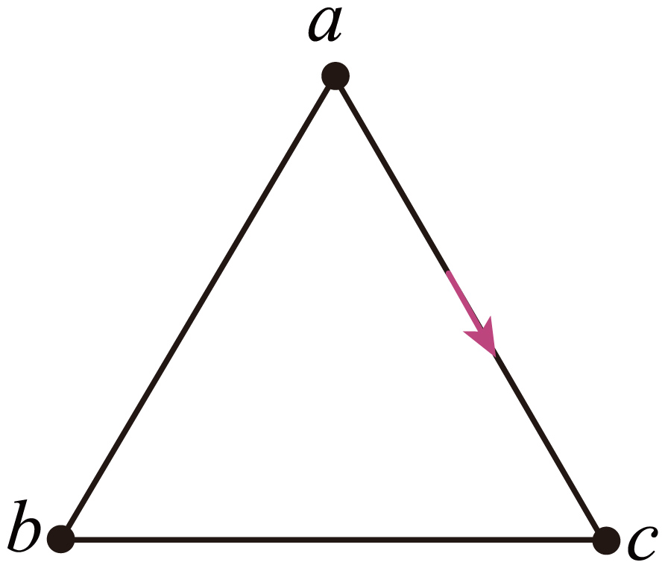 D. 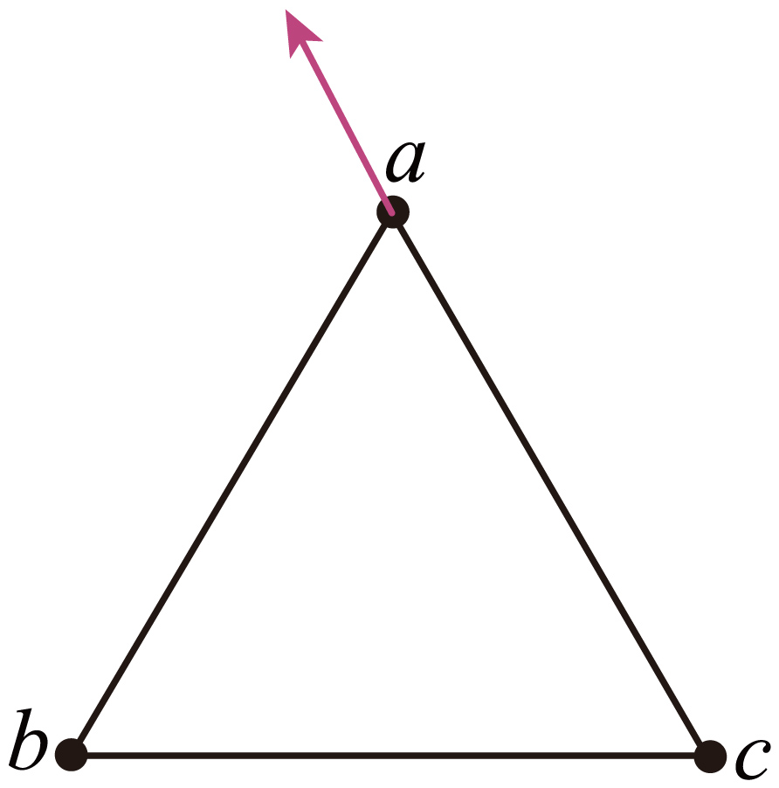

5. 如图，一金属薄片在力*F*作用下自左向右从两磁极之间通过。当金属薄片中心运动到N极的正下方时，沿N极到S极的方向看，下列图中能够正确描述金属薄片内涡电流绕行方向的是（　　）

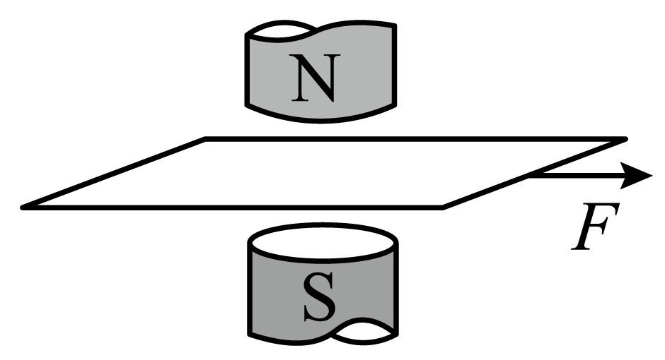

A. 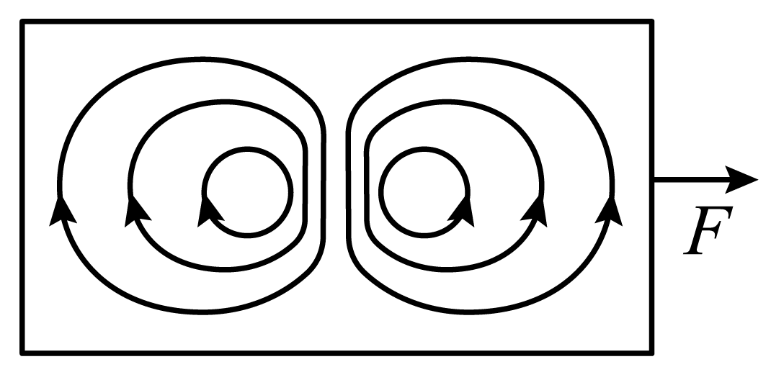 B. 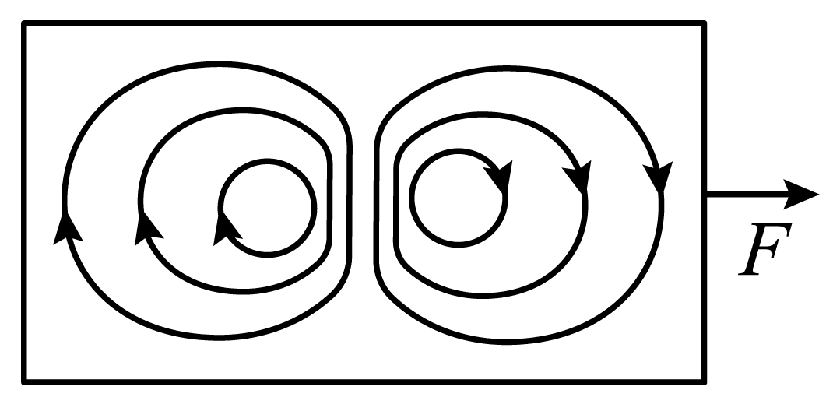

C. 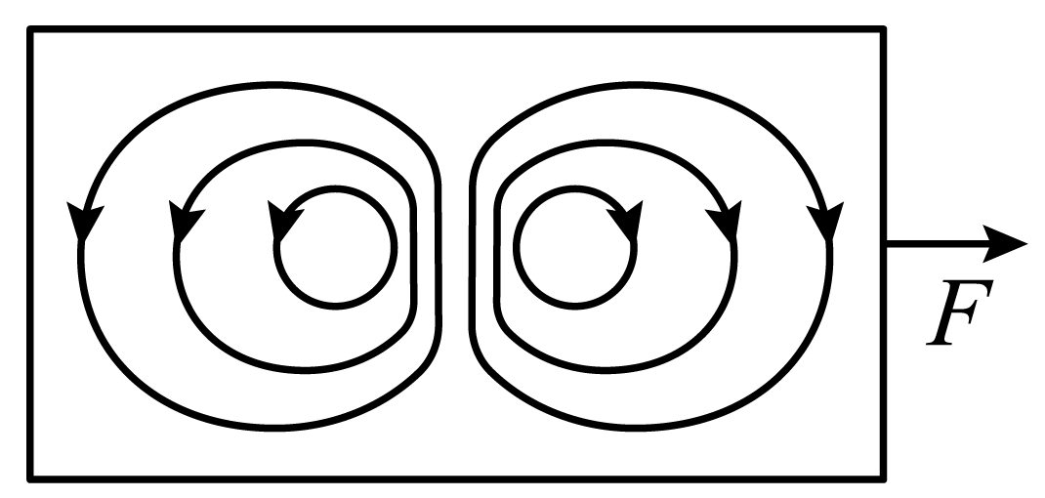 D. 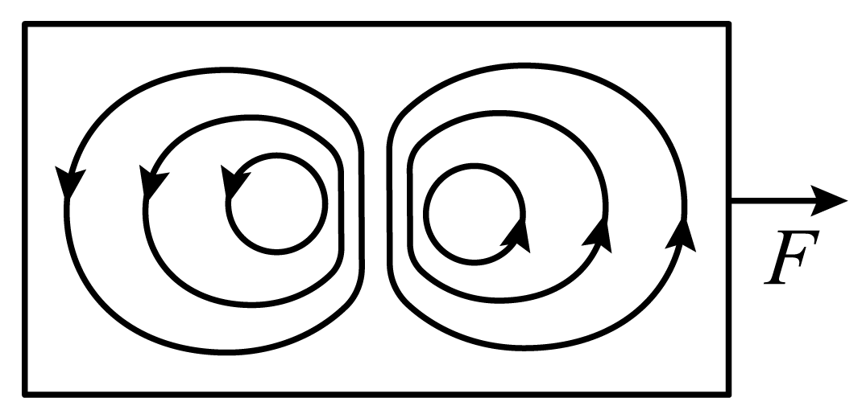

6. 由于宇宙射线的作用，在地球大气层产生有铍的两种放射性同位素和。测定不同高度大气中单位体积内二者的原子个数比，可以研究大气环境的变化。已知和的半衰期分别约为53天和139万年。在大气层某高度采集的样品中，研究人员发现和的总原子个数经过106天后变为原来的，则采集时该高度的大气中和的原子个数比约为（　　）

A.  B.  C.  D. 

7. 两小车P、Q的质量分别为和想，将它们分别与小车N沿直线做碰撞实验，碰撞前后的速度*v*随时间*t*的变化分别如图1和图2所示。小车N的质量为，碰撞时间极短，则（　　）

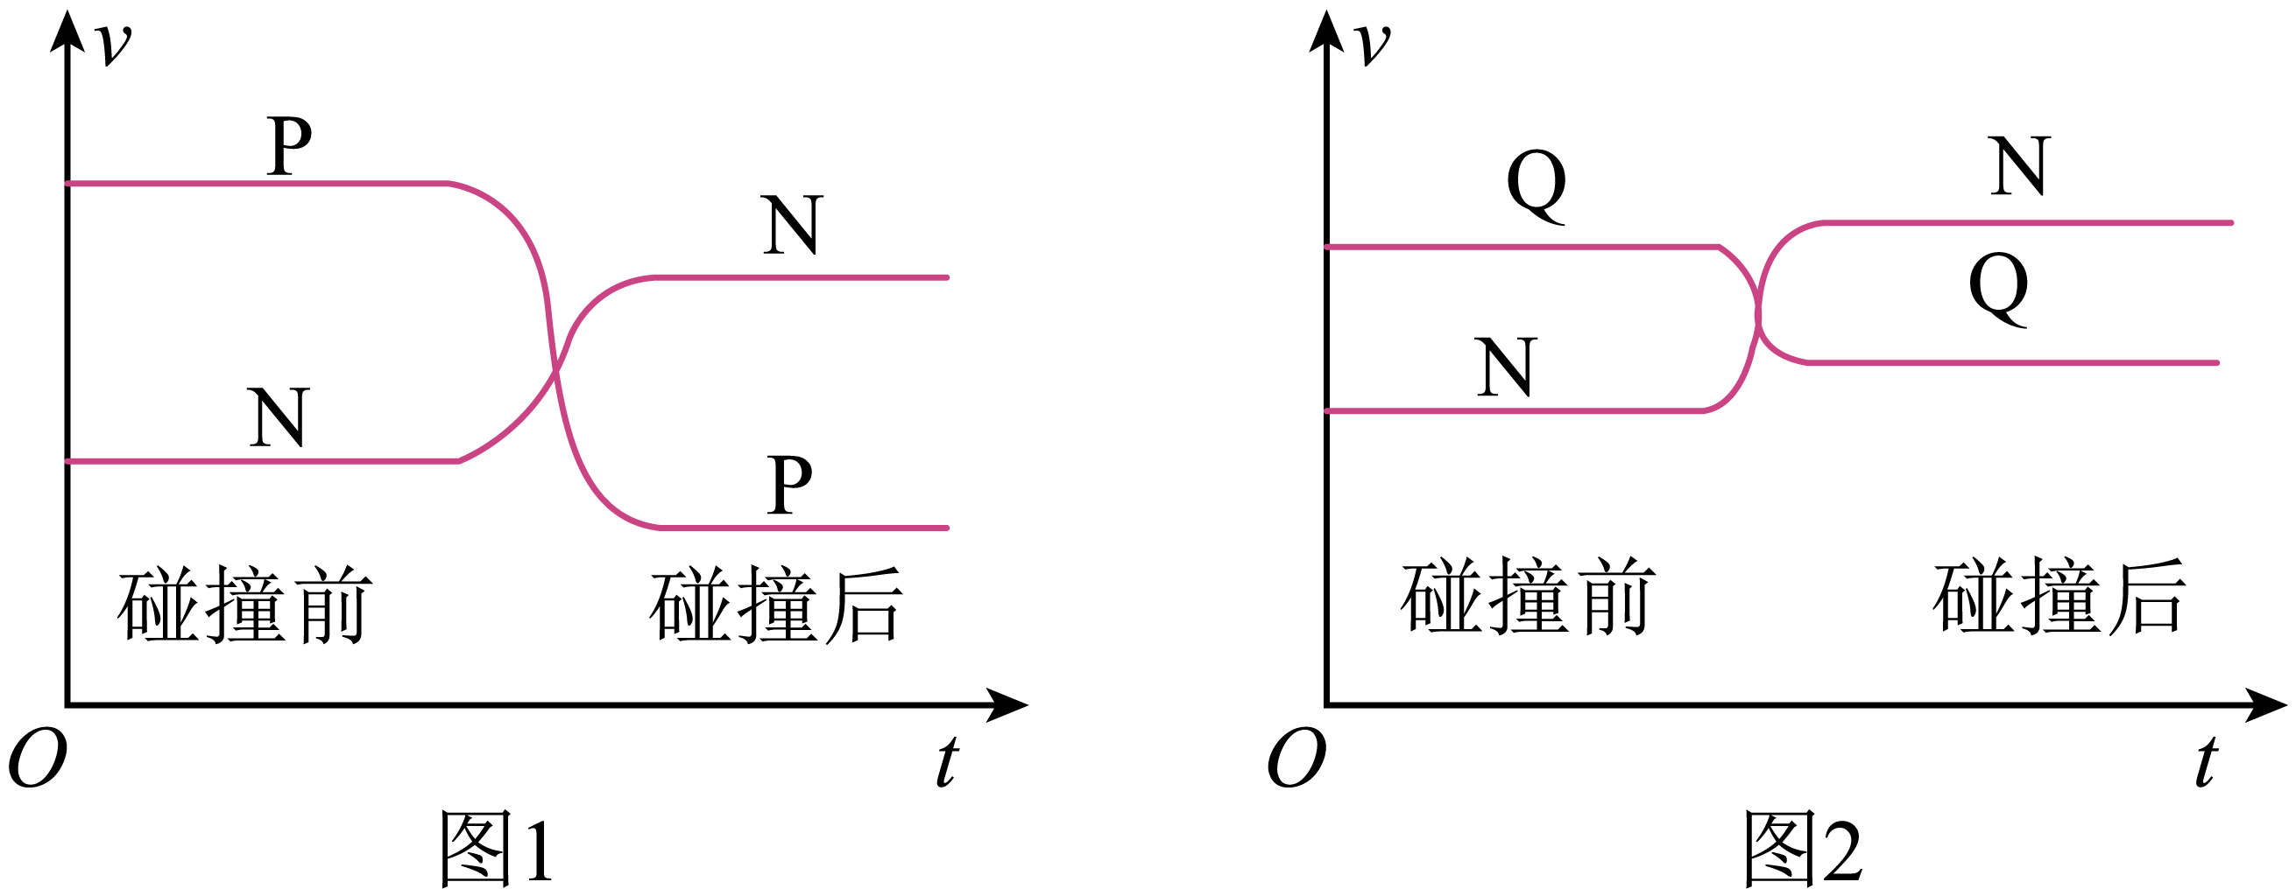

A  B.  C.  D. 

**二、多项选择题：本题共3小题，每小题6分，共18分。在每小题给出的四个选项中，有多项符合题目要求。全部选对的得6分，选对但不全的得3分，有选错的得0分。**

8. 贾湖骨笛是河南博物院镇馆之宝之一，被誉为“中华第一笛”。其中一支骨笛可以发出等音。己知音和音所对应的频率分别为和，则（　　）

A. 在空气中传播时，音的波长大于音的

B. 在空气中传播时，音的波速小于音的

C. 由空气进入水中，音和音的频率都变大

D. 由空气进入水中，音的波长改变量大于音的

9. 手机拍照时手的抖动产生的微小加速度会影响拍照质量，光学防抖技术可以消除这种影响。如图，镜头仅通过左、下两侧的弹簧与手机框架相连，两个相同线圈*c*、*d*分别固定在镜头右、上两侧，*c*、*d*中的一部分处在相同的匀强磁场中，磁场方向垂直纸面向里。拍照时，手机可实时检测手机框架的微小加速度*a*的大小和方向，依此自动调节*c*、*d*中通入的电流和的大小和方向（无抖动时和均为零），使镜头处于零加速度状态。下列说法正确的是（　　）

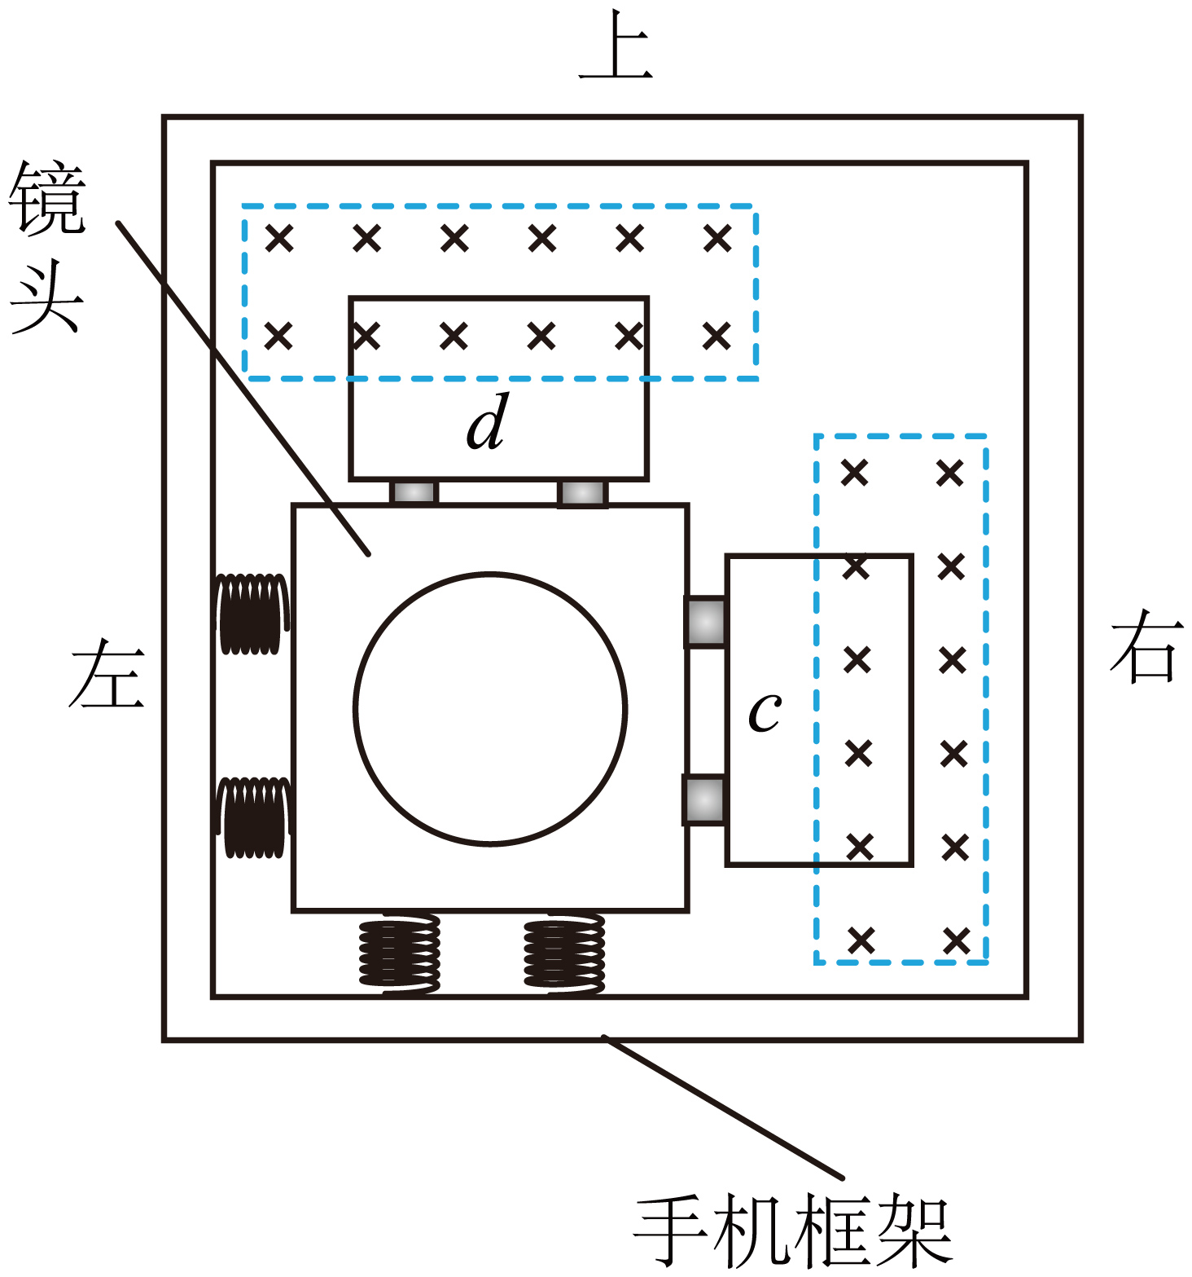

A. 若沿顺时针方向，，则表明*a*的方向向右

B. 若沿顺时针方向，，则表明*a*的方向向下

C. 若*a*的方向沿左偏上，则沿顺时针方向，沿逆时针方向且

D. 若*a*的方向沿右偏上，则沿顺时针方向，沿顺时针方向且

10. 如图，一圆柱形汽缸水平固置，其内部被活塞*M*、*P*、*N*密封成两部分，活塞*P*与汽缸壁均绝热且两者间无摩擦。平衡时，*P*左、右两侧理想气体的温度分别为和，体积分别为和，。则（　　）

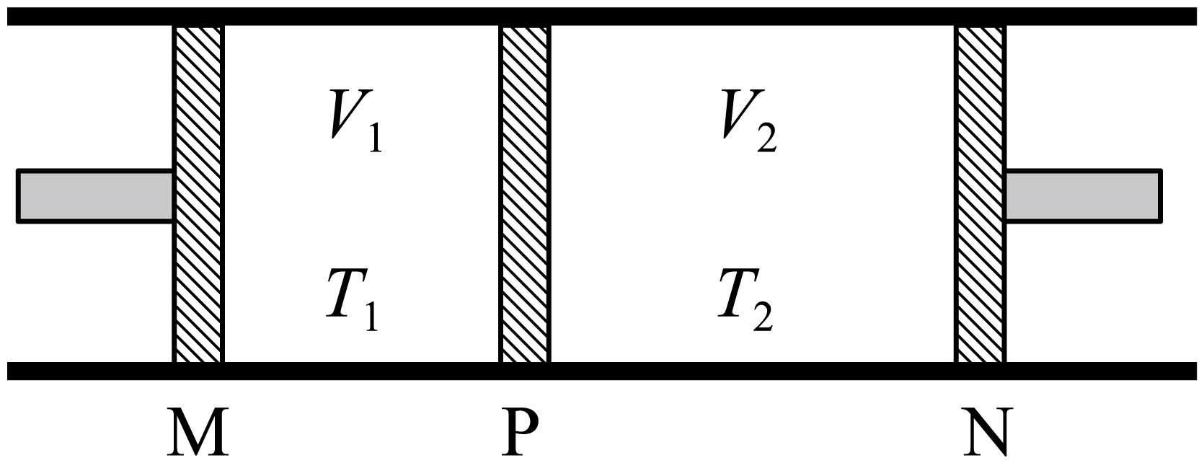

A. 固定*M*、*N*，若两侧气体同时缓慢升高相同温度，*P*将右移

B. 固定*M*、*N*，若两侧气体同时缓慢升高相同温度，*P*将左移

C. 保持不变，若*M*、*N*同时缓慢向中间移动相同距离，*P*将右移

D. 保持不变，若*M*、*N*同时缓慢向中间移动相同距离，*P*将左移

**三、非选择题：本题共5小题，共54分。**

11. 实验小组研究某热敏电阻的特性，并依此利用电磁铁、电阻箱等器材组装保温箱。该热敏电阻阻值随温度的变化曲线如图1所示，保温箱原理图如图2所示。回答下列问题：

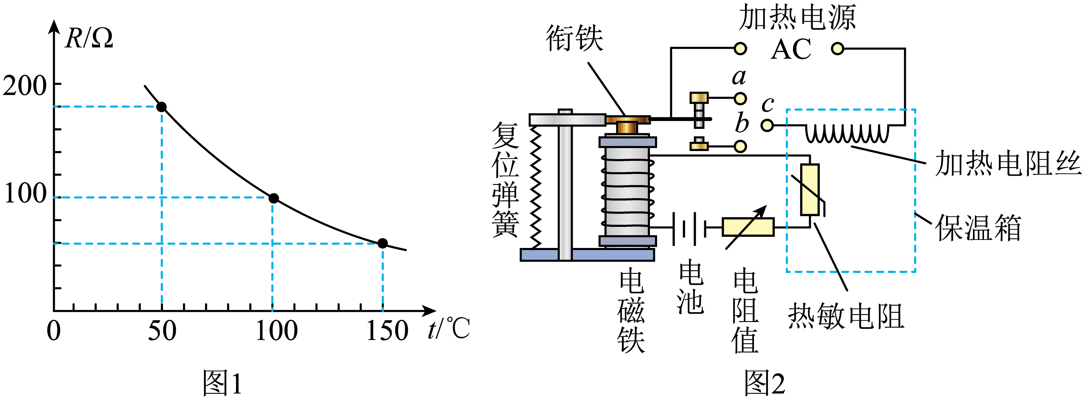

（1）图1中热敏电阻阻值随温度的变化关系是________（填“线性”或“非线性”）的。

（2）存在一个电流值，若电磁铁线圈的电流小于，衔铁与上固定触头*a*接触；若电流大于，衔铁与下固定触头*b*接触。保温箱温度达到设定值后，电磁铁线圈的电流在附近上下波动，加热电路持续地断开、闭合，使保温箱温度维持在设定值。则图2中加热电阻丝的*c*端应该与触头________（填“*a*”或“*b*”）相连接。

（3）当保温箱的温度设定在时，电阻箱旋钮的位置如图3所示，则电阻箱接入电路的阻值为________。

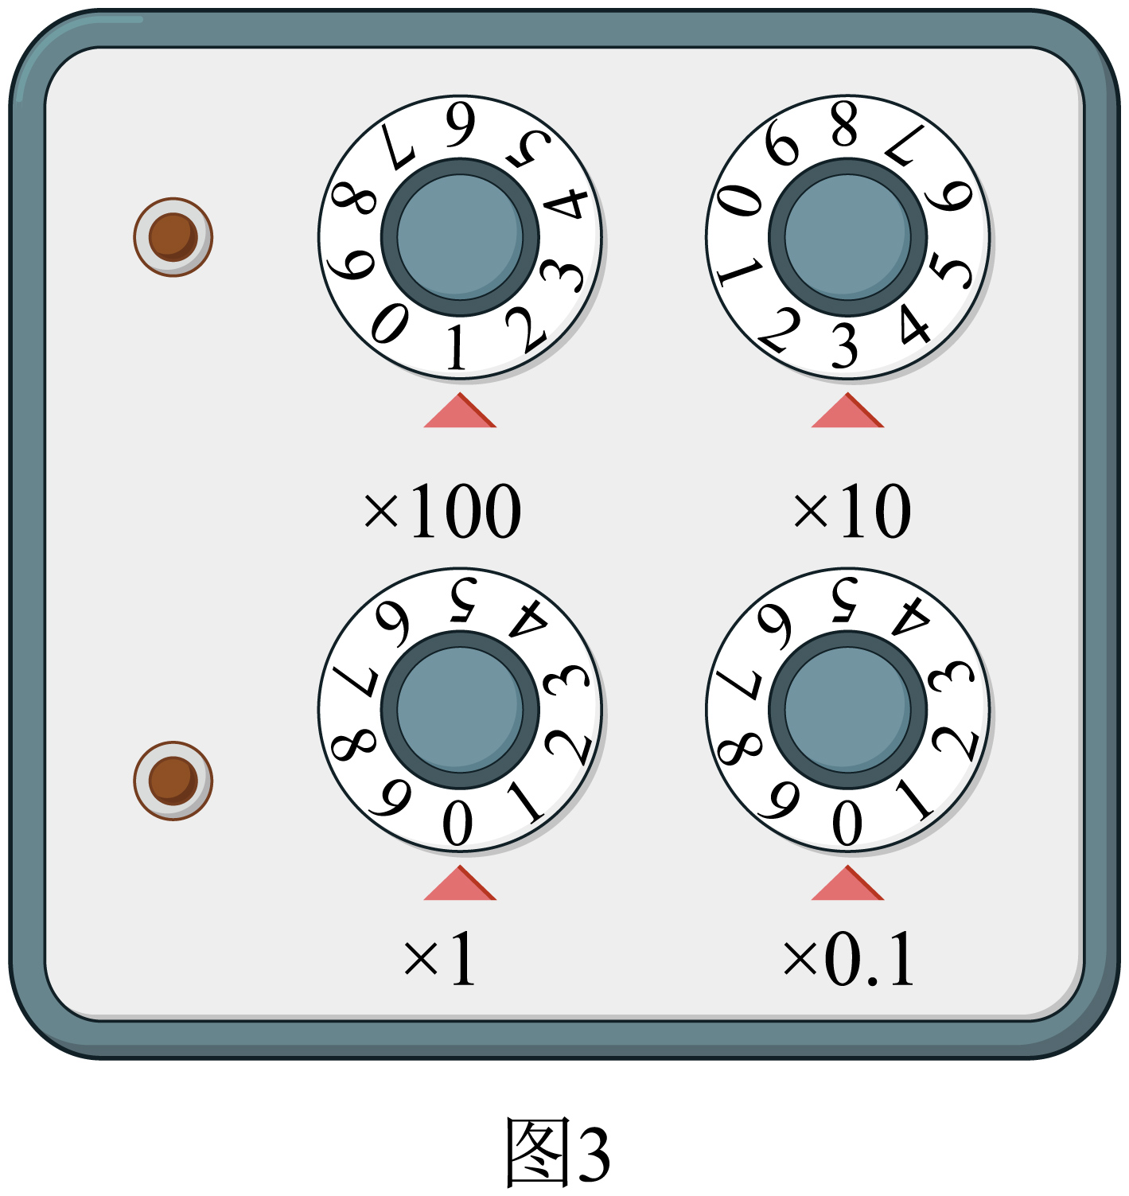

（4）若要把保温箱的温度设定在，则电阻箱接入电路的阻值应为________。

12. 实验小组利用图1所示装置验证机械能守恒定律。可选用的器材有：交流电源（频率）、铁架台、电子天平、重锤、打点计时器、纸带、刻度尺等。

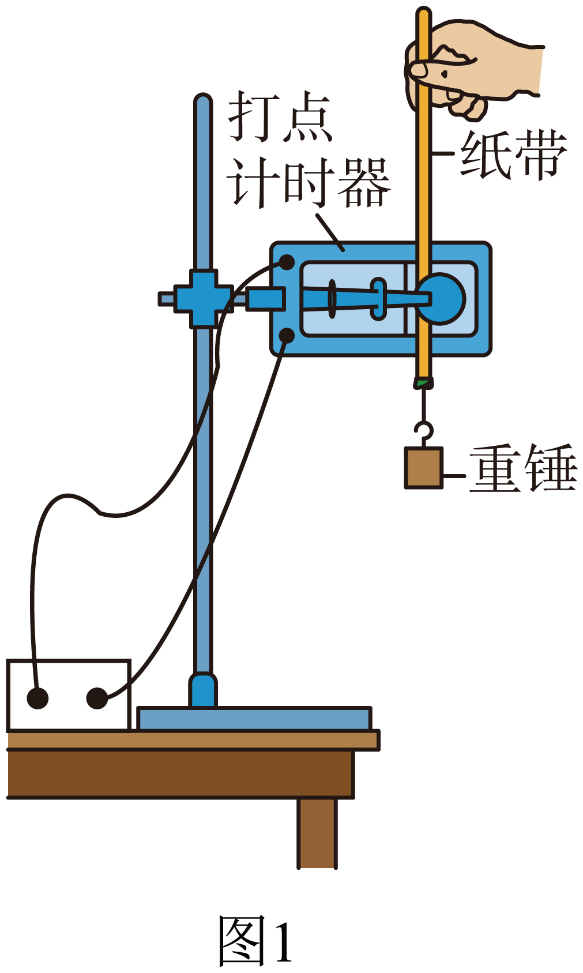

（1）下列所给实验步骤中，有4个是完成实验必需且正确的，把它们选择出来并按实验顺序排列：________（填步骤前面的序号）

①先接通电源，打点计时器开始打点，然后再释放纸带

②先释放纸带，然后再接通电源，打点计时器开始打点

③用电子天平称量重锤的质量

④将纸带下端固定在重锤上，穿过打点计时器的限位孔，用手捏住纸带上端

⑤在纸带上选取一段，用刻度尺测量该段内各点到起点的距离，记录分析数据

⑥关闭电源，取下纸带

（2）图2所示是纸带上连续打出的五个点*A*、*B*、*C*、*D*、*E*到起点的距离。则打出*B*点时重锤下落的速度大小为________ （保留3位有效数字）。

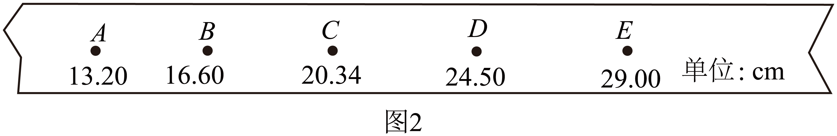

（3）纸带上各点与起点间的距离即为重锤下落高度*h*，计算相应的重锤下落速度*v*，并绘制图3所示的关系图像。理论上，若机械能守恒，图中直线应________（填“通过”或“不通过”）原点且斜率为________（用重力加速度大小*g*表示）。由图3得直线的斜率________（保留3位有效数字）。

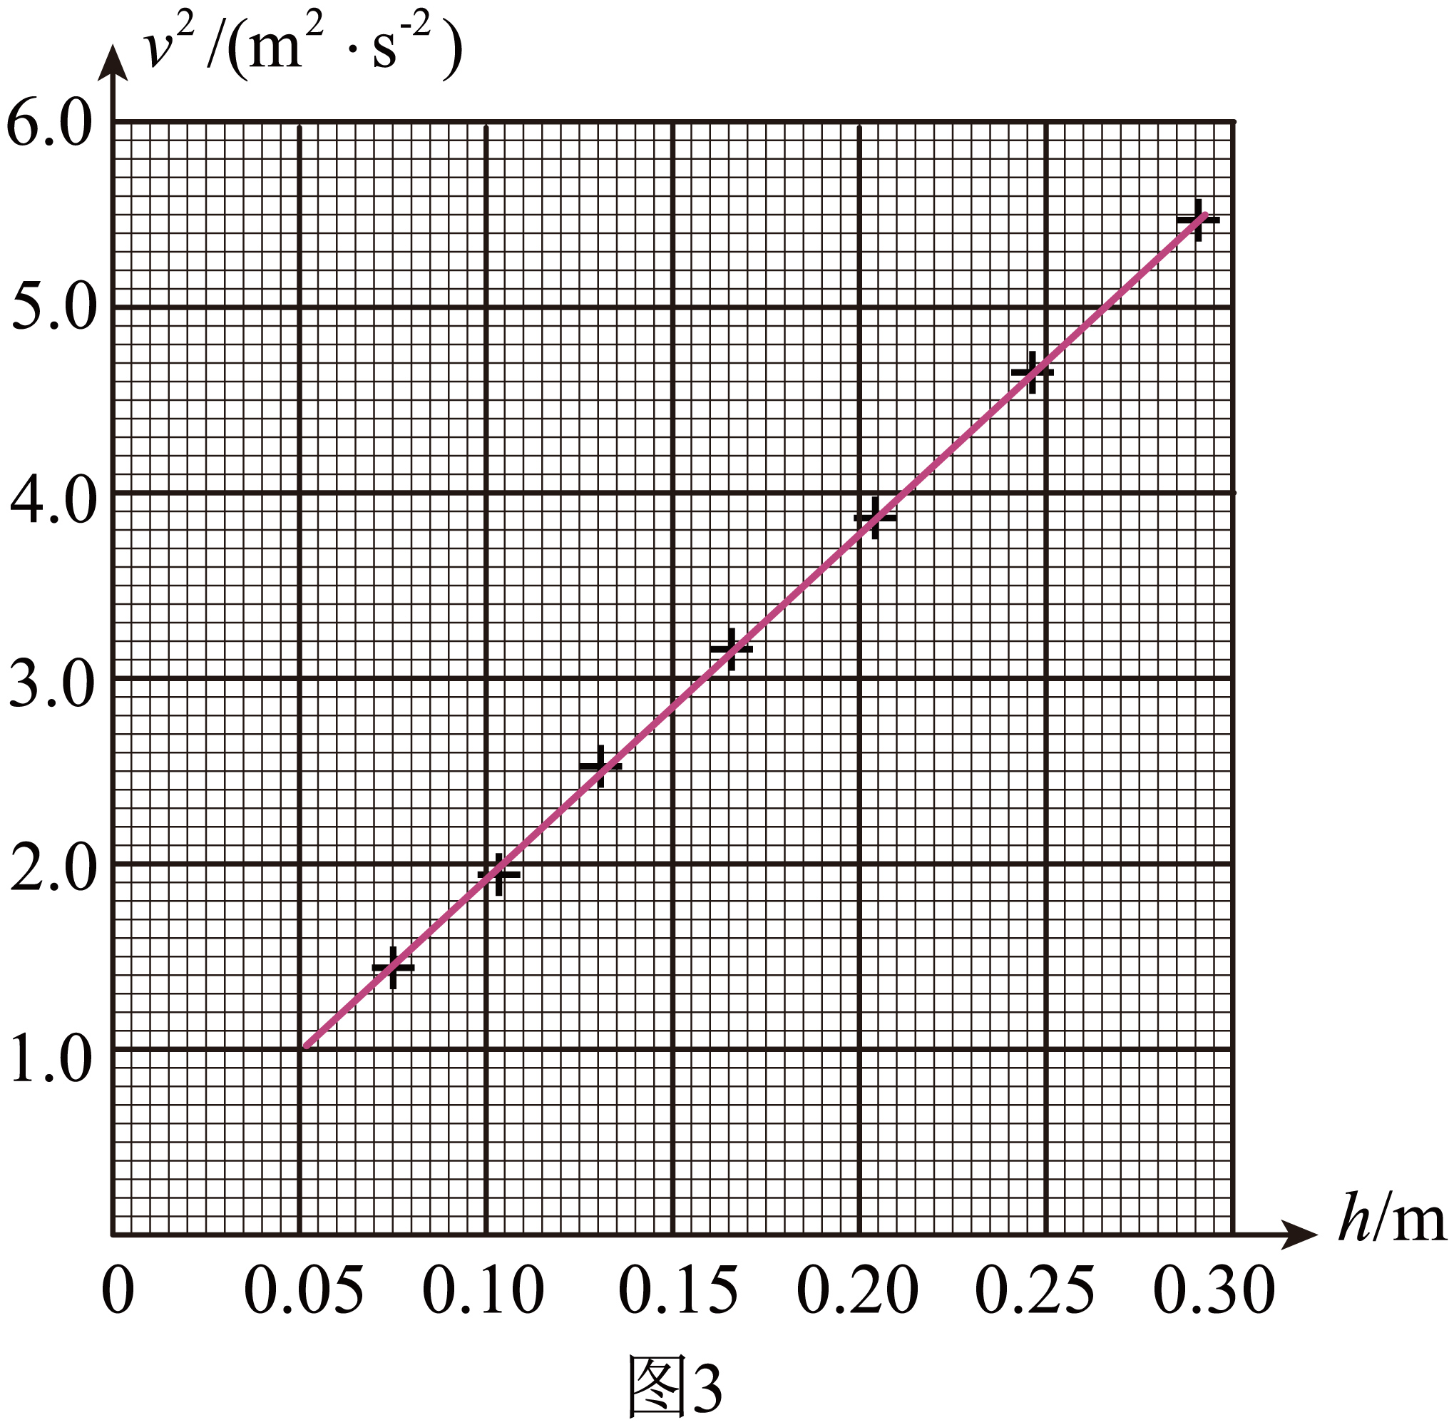

（4）定义单次测量的相对误差，其中是重锤重力势能的减小量，是其动能增加量，则实验相对误差为________（用字母*k*和*g*表示）；当地重力加速度大小取，则________（保留2位有效数字），若，可认为在实验误差允许的范围内机械能守恒。

13. 流式细胞仪可对不同类型的细胞进行分类收集，其原理如图所示。仅含有一个A细胞或B细胞的小液滴从喷嘴喷出（另有一些液滴不含细胞），液滴质量均为。当液滴穿过激光束、充电环时被分类充电，使含A、B细胞的液滴分别带上正、负电荷，电荷量均为。随后，液滴以的速度竖直进入长度为的电极板间，板间电场均匀、方向水平向右，电场强度大小为。含细胞的液滴最终被分别收集在极板下方处的A、B收集管中。不计重力、空气阻力以及带电液滴间的作用。求：

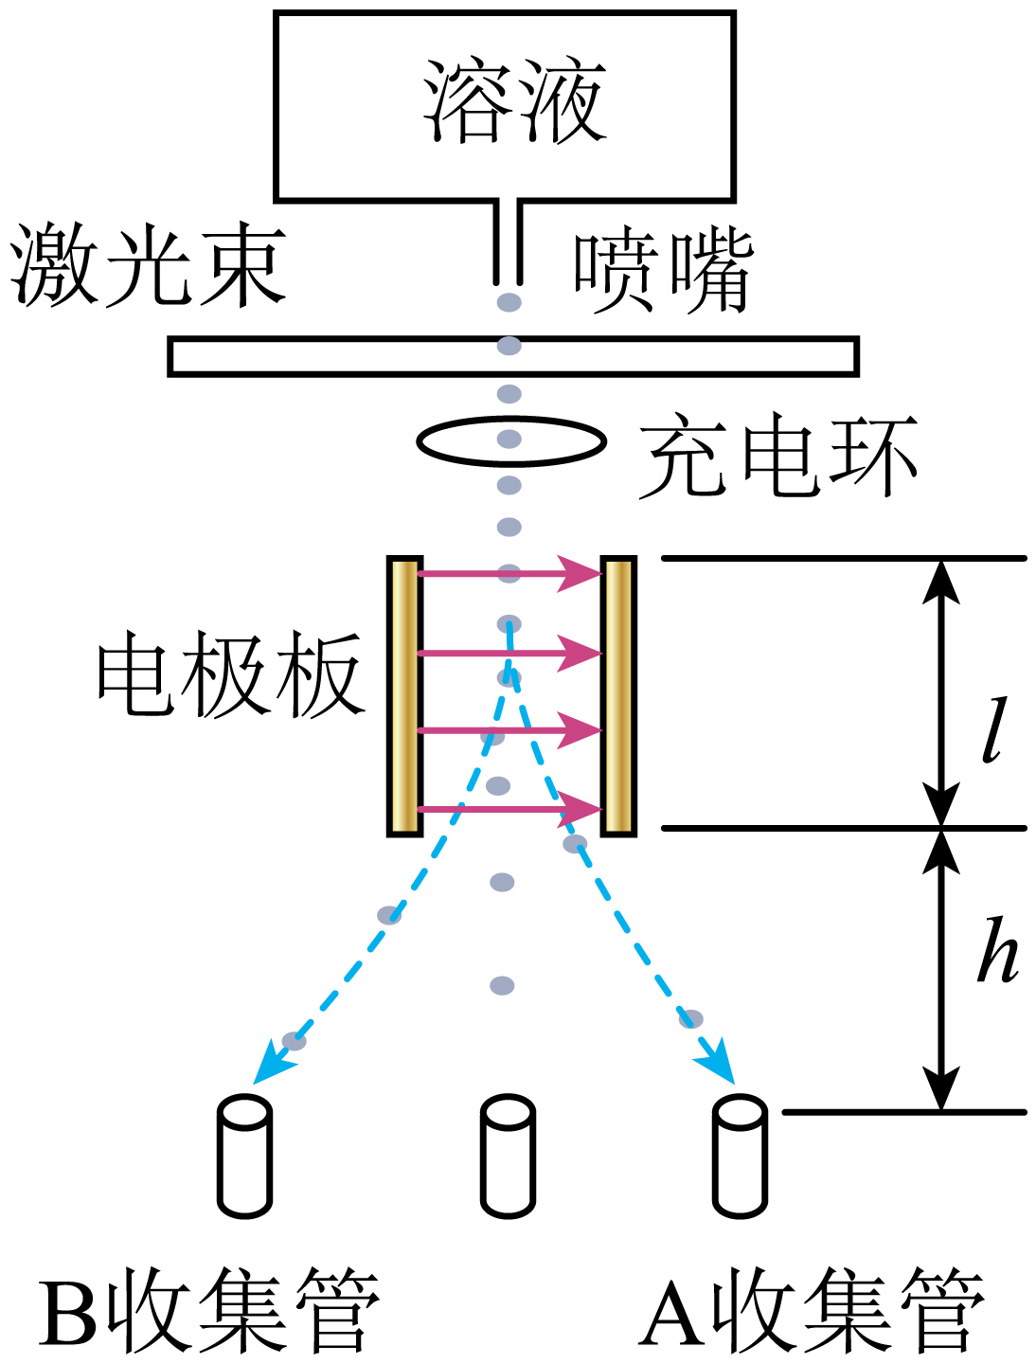

（1）含A细胞的液滴离开电场时偏转的距离；

（2）A、B细胞收集管的间距。

14. 如图，在一段水平光滑直道上每间隔铺设有宽度为的防滑带。在最左端防滑带的左边缘静止有质量为的小物块P，另一质量为的小物块Q以的速度向右运动并与P发生正碰，且碰撞时间极短。已知碰撞后瞬间P的速度大小为，P、Q与防滑带间的动摩擦因数均为，重力加速度大小。求：

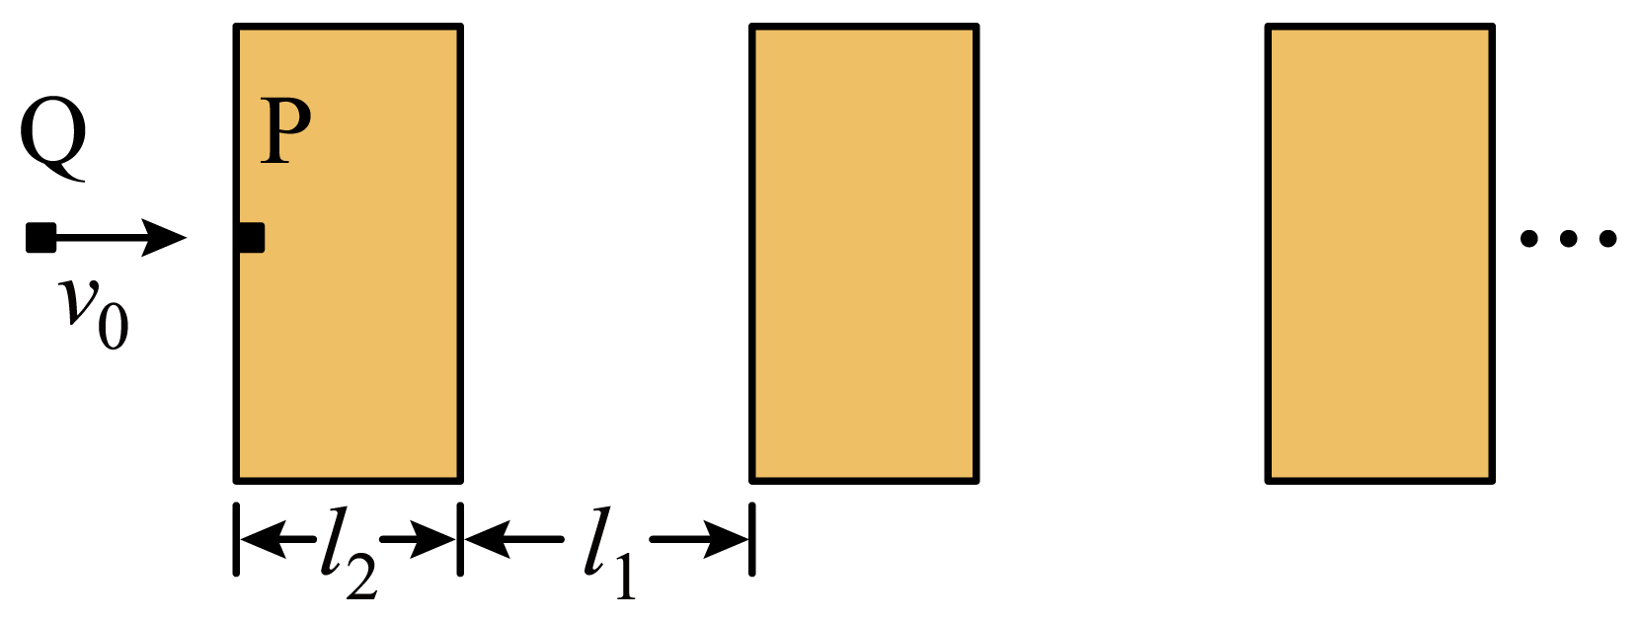

（1）该碰撞过程中损失的机械能；

（2）P从开始运动到静止经历的时间。

15. 如图，水平虚线上方区域有垂直于纸面向外的匀强磁场，下方区域有竖直向上的匀强电场。质量为*m*、带电量为*q*（）的粒子从磁场中的*a*点以速度向右水平发射，当粒子进入电场时其速度沿右下方向并与水平虚线的夹角为，然后粒子又射出电场重新进入磁场并通过右侧*b*点，通过*b*点时其速度方向水平向右。*a*、*b*距水平虚线的距离均为*h*，两点之间的距离为。不计重力。

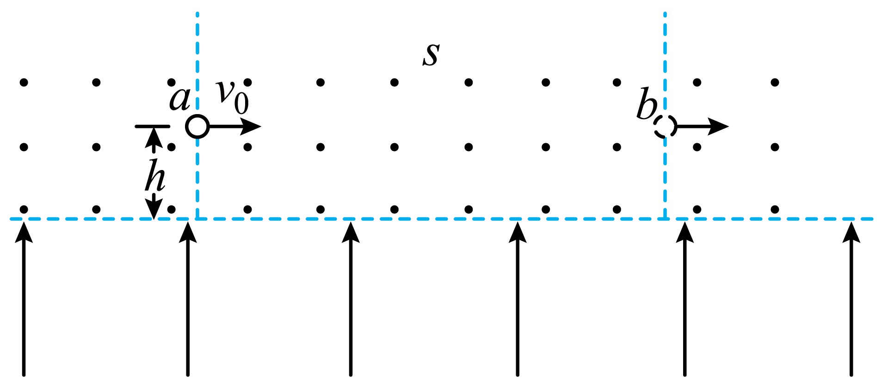

（1）求磁感应强度的大小；

（2）求电场强度的大小；

（3）若粒子从*a*点以竖直向下发射，长时间来看，粒子将向左或向右漂移，求漂移速度大小。（一个周期内粒子的位移与周期的比值为漂移速度）